实验考试管理系统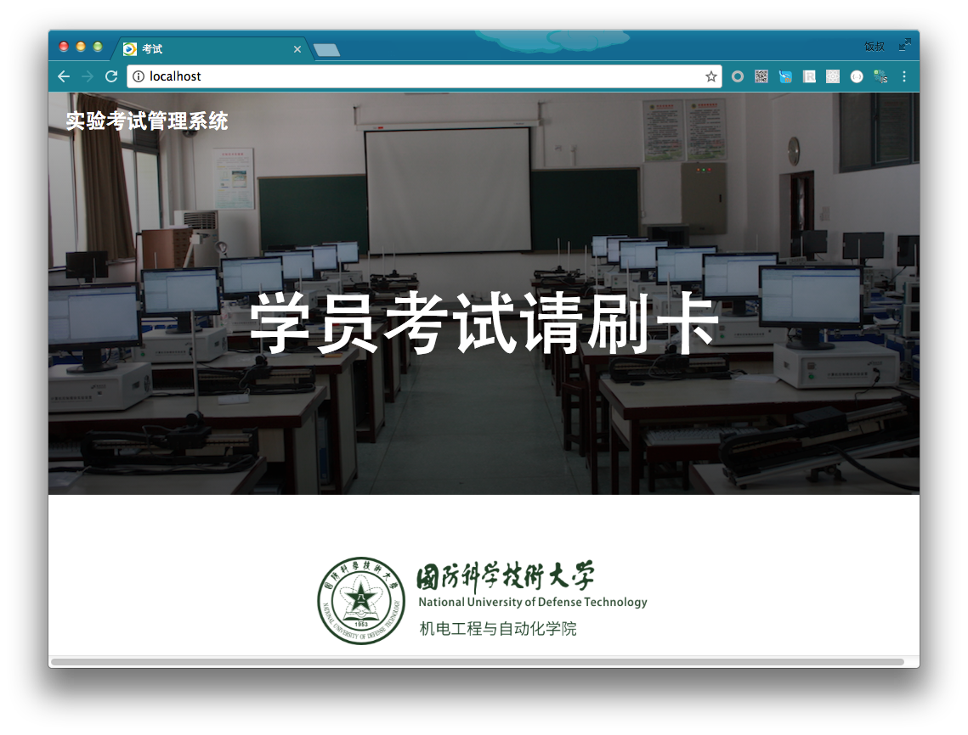

学生使用手册

DATE \@ "y年M月d日" 2016年12月8日

学生刷卡后，如果有考试，进入考试界面，点击『开始考试』进入考试

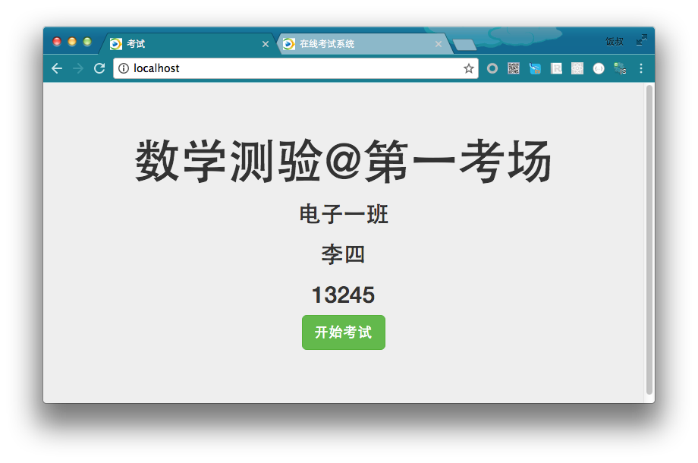

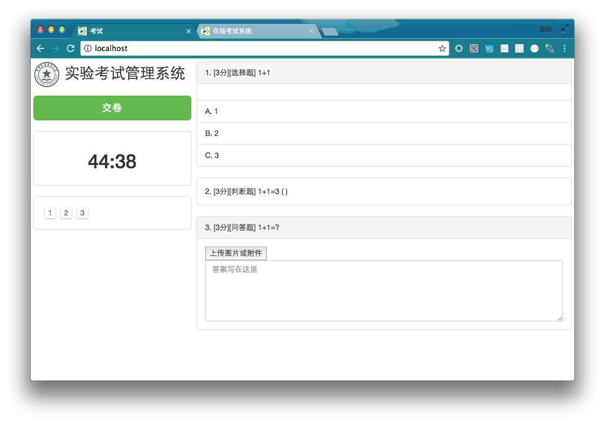

进入考试界面后，右区是答题区，点击选项可做选择题，点击题干可以切换判断题对错。

左侧的题号会标记过哪些题已做。右侧题目较长时。点击题号可以跳转到题目位置。

左侧的倒计时显示离考试结束还有多少时间。考试结束时会自动交卷。也可以提前点击交卷按钮交卷。

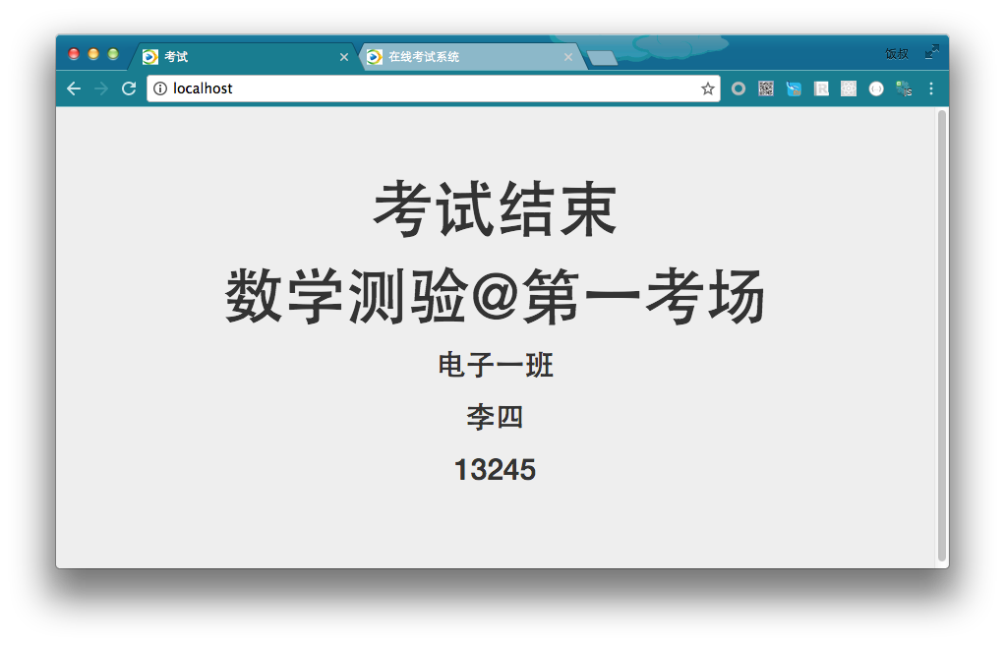

如果没有考试安排，刷卡后会显示学生的历次考试成绩

